ГОРАТА

**РАБОТЕН ЛИСТ**  
ЕКИП 2 „ТАЙНИТЕ НА ОЦЕЛЯВАНЕТО НА ДЪРВЕТАТА“

**Червенооката дървесна жабка** знае мнооого за дърветата и за хората, които често унищожават дома ѝ. Тя има трик, който ѝ помага да учи и разбира бързо.  
**Ето как:**„КВАК, КВАК! Щом нещо трябва ми, извиквам моите приятели добри. Те са въпросите **Какво**, **Кога**, **Къде**,  **Защо** и **Как**. С тях бързо влизам в крак!“.

Приятелят ми  **Защо**  иска да знае каква е причината за пожълтяването на листата.  
Прочетете текста и изгледайте видеото, за да отговорите на въпроса му.

***Задача 1.*** **Проверете колко бързо ще прочетете и разберете разказа на червенооката дървесна жаба „Защо листата на дърветата пожълтяват?“.**

Да си измеря времето, за което ще прочета разказа, и да си поставя оценка според скалата за скоростта на четене.

|  |  |  |
| --- | --- | --- |
|   *3 минути* | **Брой на думите** | **Брой точки** |
| 275 – 450 | 3,00 – 3,49 |
| 450 – 550 | 3,50 – 4,49 |
| 550 – 650 | 4,50 – 6,00 |
| ***Моят резултат*** | ………………………………. | …………………………… |

*Да проверя какво разбрах и запомних.*

Листата са зелени, защото са богати на ............................ През лятото не виждаме другите пигменти в тях. Това са основно оранжевият ....................... (на него се дължи цветът на морковите) и ..................... ксантофил. През есента листата постепенно спират производството на ............................... и тогава вече можем да се радваме на ...................... и оранжеви листа.

Името на дърветата, чиито листа падат във видеото, е ........................................................

### *Задача 2.* Свържете ролята на листата със съответното описание.

|  |  |  |  |  |
| --- | --- | --- | --- | --- |
| Предпазване на корените от измръзване |  | Големите корони на дърветата са като филтри. |  | Горите поглъщат въглеродния диоксид и произвеждат кислород. |
| Пречистване на въздуха |  | Горите са белите дробове на планетата. |  | Температурата на горния почвен слой остава сравнително постоянна през зимата в широколистните гори. |
| Осигуряване на процесите фотосинтеза и дишане |  | Падналите листа са като дебел килим. |  | Върху листата полепват твърдите прашинки от въздуха. При следващия дъжд те се отмиват. |

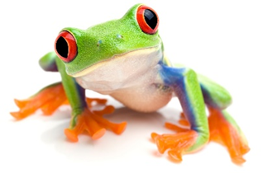

Приятелят ми **Колко** зададе важен въпрос.

**Какво причиняваме на дървото, когато строим къща в клоните му?**

Прочетете текста и ми помогнете да отговоря.

***Задача 3.*****Къща на дърво**

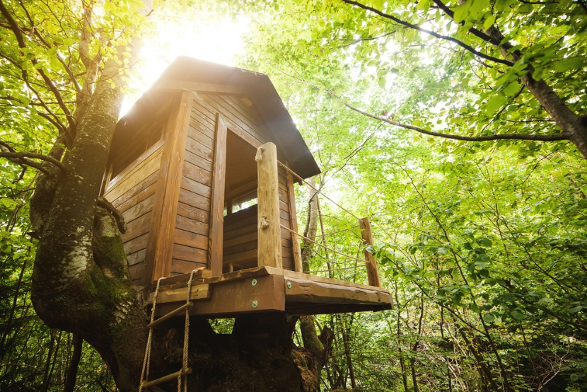

*Къщите на дърво са любима детска мечта. Но те вредят на дървото по много начини:*

*→ стъблото се наранява, защото в него се забиват пирони;  
→ клоните не могат да се движат, защото се увиват с въжета или тел;  
→ корените се увреждат, защото земята около дървото се сплъстява.*

Когато правим къща на дърво, ние увреждаме ......................................... на дървото.

***Задача 4.* Знам ли частите на дървото?**

*Довършете схемата, като напишете наименованията на правилните маста.*

*( корона, корен, клон, лист, стъбло)*

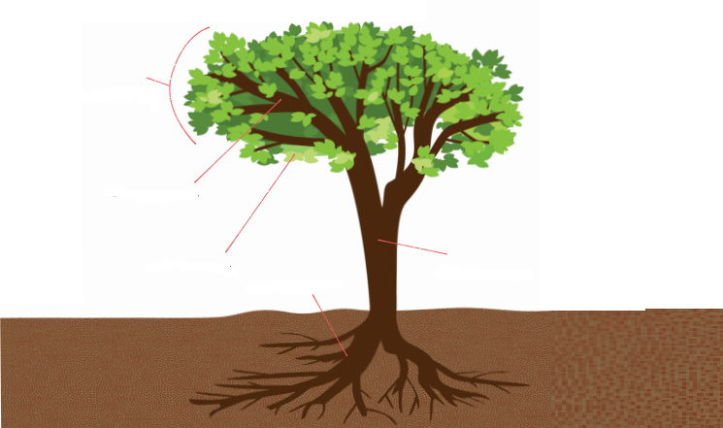

**Какво научих? Да допиша в текста пропуснатите думи.**

Горите са нашите фабрики за ………………………………………………………………………..   
Те съхраняват почвата, пречистват водата, пазят ни от …………………………………………..   
Горите филтрират въздуха от ……………… и вредни вещества.

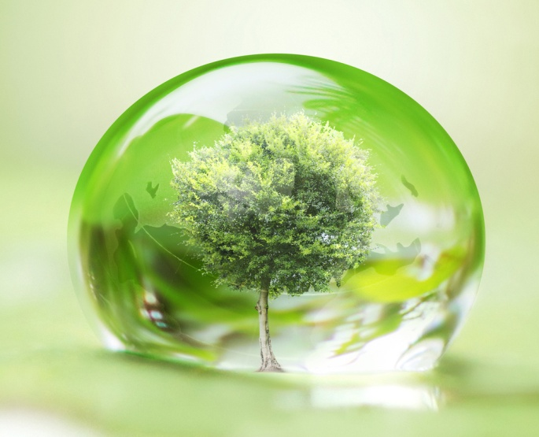

**Как са свързани гората и човекът?**

Моето обобщение: Връзката между гората и човека ……………………………………………..………………

…………………………………………………………………………………………………………………………………….…….…….…….…….…….…….…….…….…….…